Défis SG – Épreuve B
Durée : 10 minutes

Défi A - niveau 1  Chaque robot doit se poser sur une case verte en évitant les cases rouges.  Notation : 2 points maximum  - 1 seul robot réussit le parcours (1 pt)  - les 2 robots réussissent le parcours (2 pts) | 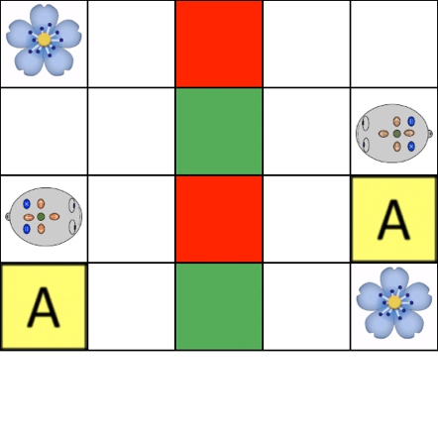  1  1  2  2  1  2  Point de vigilance : cases rouges interdites
Défi B - niveau 1
Bluebot 1 doit se poser sur la fleur 1.
Bluebot 2 doit se poser sur la fleur 2.
Éviter les cases rouges.

Notation : 2 points maximum
- 1 seul robot réussit le parcours (1 pt)
- les 2 robots réussissent le parcours (2 pts)

Défi C - niveau 1
Bluebot 1 doit se poser sur l’arrivée 1.
Bluebot 2 doit se poser sur l’arrivée 2.
Éviter les cases rouges.

Notation : 2 points maximum
- 1 seul robot réussit le parcours (1 pt)
- les 2 robots réussissent le parcours (2 pts)

Défi D - niveau 2
Bluebot 1 doit se poser sur la fleur 1 et se rendre à l’arrivée 1.
Bluebot 2 doit se poser sur la fleur 2 et se rendre à l’arrivée 2.
Éviter les cases rouges.

Notation : 4 points maximum :
- 1 seul robot réussit le parcours (2 pts)
- les 2 robots réussissent le parcours (4 pts)

